南开大学本科生创新科研计划

项目申请书

国家级大学生创新训练计划
天津市大学生创新训练计划 /校级百项工程

项目名称：二维硒化铟光电突触器件在极端光照目标检测中的应用研究
负 责 人：勒方舟
所在学院: 电子信息与光学工程学院
联系电话：18970206366
指导教师：陈家欣

填表日期：2026年3月30日

填 表 说 明

一、申请书逐项认真填写，填写内容必须实事求是，表达明确严谨。空缺处要填“无”。
二、“所属学科”按一级学科列出，跨学科最多写三个
三、“起止时间”写到项目主持人毕业时间以前
四、“项目申请人（团队）知识背景、创新经历、特长、兴趣；取得成果”要提供证明材料，附在表后，证明可以是复印件。
五、“指导教师推荐意见”要对申报项目内容进行全面分析。
六、格式要求：表格中的字体为仿宋，小四号，1.5倍行距。
七、材料规格：用A4纸双面打印（复印），左侧装订。
八、材料报送：申报材料一式三份和电子版提交。

一、基本信息
研究项目 | 项目名称 |  | 二维硒化铟光电突触器件在极端光照目标检测中的应用研究
研究项目 | 项目性质 |  | ☑发明、设计， □基础性研究， ☑应用性研究，□社会调研
研究项目 | 项目来源 |  | □学生自主选题，来源于自己对课题的长期积累与兴趣自主选题  ☑学生来源于教师科研项目选题  □学生承担社会、企业委托项目选题  □学科交叉专项选题（前沿院）  □企业命题（华为） |  |  |  |  | 所属学科 |  | 电子科学与技术
研究项目 | 项目期限 |  | □一年期  ☑二年期 |  |  | 拟申报级别 |  | ☑国家级大学生创新训练计划  □天津市大学生创新训练计划 /校级百项工程
申  请  者 |  |  | 项目组长 |  | 成员1 |  | 成员2 |  | 成员3 |  |  | 成员4
申  请  者 | 姓 名 |  | 勒方舟 |  | [姓名] |  | 黄浩天
申  请  者 | 学 号 |  | 2413424 |  | [学号] |  | 2413421
申  请  者 | 专 业 |  | 通信工程 |  | 电子信息科学与技术 |  | 信息安全、法学双学位班
申  请  者 | 所在学院 |  | 电子信息与光学工程学院 |  | 电子信息与光学工程学院 |  | 密码与网络空间安全学院
申  请  者 | 电话 |  | 18970206366 |  | 13664770236 |  | 13707921210
申  请  者 | E-mail |  | 2145058156@qq.com |  | derricklv256@outlook.com |  | 1165043833@qq.com
指导教师 | 姓名 | 职称、职务 |  | 单位 |  |  |  | 电话 |  |  | E-mail
指导教师 | 陈家欣 | 副研究员 |  | 电子信息与光学工程学院 |  |  |  | 15821082616 |  |  | jxchen@nankai.edu.cn
1
二、立项依据

1、负责人曾经参与科研的情况

项目负责人及团队成员已学习模拟电子技术及其实验，数字电子技术，Matlab应用，FPGA 数字逻辑基础实验（嵌入式方向）等课程，具备一定的器件测试、实验数据处理和科研阅读能力。团队成员曾积极参与NKPT 竞赛等竞赛，具有较好的实验动手能力与团队合作基础。

在前期准备中，团队已针对二维材料光电器件、神经形态突触器件、极端光照场景图像增强与目标检测等方向进行了初步文献调研，了解了二维材料光电突触在视觉感知中的前沿研究进展，并对项目可行性进行了初步讨论。

团队成员可使用Python、Origin进行数据分析、图像处理和结果可视化，能够承担本项目中器件数据处理、图像预处理程序设计和实验结果分析等工作。

团队具备较强的学习能力，将在指导教师帮助下，项目初期先利用实验室已有仪器完成器件输出信号测量。待器件响应规律明确后，再进一步搭建简单读出电路，并在电脑端完成数据处理和结果显示。

2、指导教师承担科研课题情况

指导教师陈家欣副研究员长期从事低维纳米材料光电器件研究，在MXene透明电极、二维材料光电器件及光电探测等方向具有较好的研究基础。指导教师曾主持国家自然科学基金青年科学基金（C类）项目“MXene透明电极功函数连续可调的机理及其在光电探测器中的应用研究”及天津市自然科学基金青年项目“石墨炔电化学能源存储与转换器件前沿”，在光电器件的设计与制备、界面调控、光电响应测试及数据分析等方面积累了较为丰富的经验，并建立了较完善的实验平台。上述研究内容与本项目中二维硒化铟光电突触器件的制备、光响应调控及器件性能测试具有较强的关联性。基于已有研究基础，指导教师具备支撑本项目顺利实施的实验条件和技术能力，能够在器件结构设计、测试方案制定以及光电响应机理分析等方面，为本项目开展二维光电突触相关研究提供有效指导。

3、指导教师对本项目的支持情况

指导教师将在本项目实施过程中，从研究方案、实验条件、技术指导及成果凝练等多个方面提供持续支持。首先，在实验设计方面，指导教师将结合自身在低维纳米材料光电器件领域的研究经验，指导团队明确项目研究重点并细化技术路线，帮助学生在二维硒化铟光电突触器件的结构设计、测试方案制定以及应用场景选择等方面完善实验方案。其次，在实验条件与平台支持方面，项目可依托实验室已有的二维材料制备与转移平台、光刻与蒸镀设备、探针台、半导体参数分析仪及光源系统等条件开展研究。指导教师将协调相关实验资源的使用，指导学生规范开展器件制备与光电性能测试工作，并保障实验过程的安全性与数据的可靠性。此外，在学科交叉方面，指导教师将指导学生将器件响应特性与后续图像预处理方法相结合，为项目所涉及的视觉处理平台搭建提供必要支撑。同时，指导教师将定期组织讨论与阶段性汇报，跟踪项目进展，并在结题报告撰写、论文整理及知识产权申请等方面提供指导，帮助团队提升项目成果质量。

4、研究目的
在自动驾驶辅助、智能安防、夜间监控和服务机器人等应用场景中，视觉系统常面临夜间弱光、强背光、局部过曝和阴影遮挡等极端光照条件。在此类场景下，传统摄像头采集到的原始图像往往存在亮部细节丢失、暗部目标不可见、背景噪声强等问题，后续通常需要依赖复杂的数字图像增强与目标检测算法进行处理。这种先全量采集、再后端计算的模式会带来较大的数据冗余和算力消耗，同时复杂的计算会增加处理时间，给系统带来延迟，不利于边缘设备实时、低功耗工作。
近年来，二维材料光电突触器件因兼具光敏响应和类神经突触调制能力，在神经形态视觉感知领域受到广泛关注。其中，二维硒化铟材料具有优良的光电响应特性和可调控潜力，为实现前端视觉信息调制提供了新思路。若能够利用器件本征的正/负光电导响应、短时记忆或动态适应特性，在图像传感前端先行完成部分亮暗压缩、背景抑制和目标增强，就有望减轻后续目标检测算法的负担，提高系统在极端光照条件下的感知效率。
本项目拟围绕“极端光照条件下低功耗的目标检测”这一应用目标，结合二维硒化铟光电突触器件的响应特点，完成从器件制备、信号读出到上位机实时处理和场景演示的系统验证。项目将搭建一个可运行、可展示的小型验证系统，验证二维光电突触在行人、动物、标志物等目标检测前端预处理中的应用潜力，为低功耗智能视觉系统提供实验依据和技术思路。
5、研究内容
（1）二维硒化铟光电突触器件的制备与基础性能测试
采用机械剥离、干法转移等方法制备二维硒化铟光电器件，优化器件结构、电极接触与测试条件，获得具有稳定光响应的样品。基于器件的负光电导抑制背景噪声、正光电导增强目标信号，围绕目标检测前端预处理需求，重点测试器件在不同光照强度、偏压和光刺激条件下的电流响应、恢复特性和可重复性，分析其在亮暗场景中可能表现出的响应差异，为后续系统设计提供实验基础。
（2）器件响应特性配套算法的设计与极端光照前端预处理方法研究
针对器件输出光电信号较弱的特点，搭建基础读出与数据采集平台，实现器件信号的稳定获取、传输与显示。在此基础上，结合器件对强光和弱光的不同响应特征，设计面向过曝抑制、弱光增强、背景抑制和目标增强的轻量化图像预处理方法，实现器件特性与上位机算法的协同工作。根据突触器件的输出方式，利用数据编码器、现场可编程门阵列等，在硬件层面完成数据的采集、传输、转换与处理，实现低延迟、低能耗的“感内计算”。
（3）结合神经网络的目标检测与轻量化演示系统。
搭建典型极端光照场景模拟平台，如夜间弱光、强背景光干扰、局部过曝等场景，对行人、动物、标志物等目标进行测试。基于前端预处理模块输出的数据集，训练yolo v8神经网络视觉处理模型，完成目标可见性提升和简单目标检测演示与验证。结合高性能边缘计算平台（如NVIDIA Jetson），形成可展示的小型演示系统，并评估系统在响应速度、目标增强效果和后端处理负担降低方面的可行性。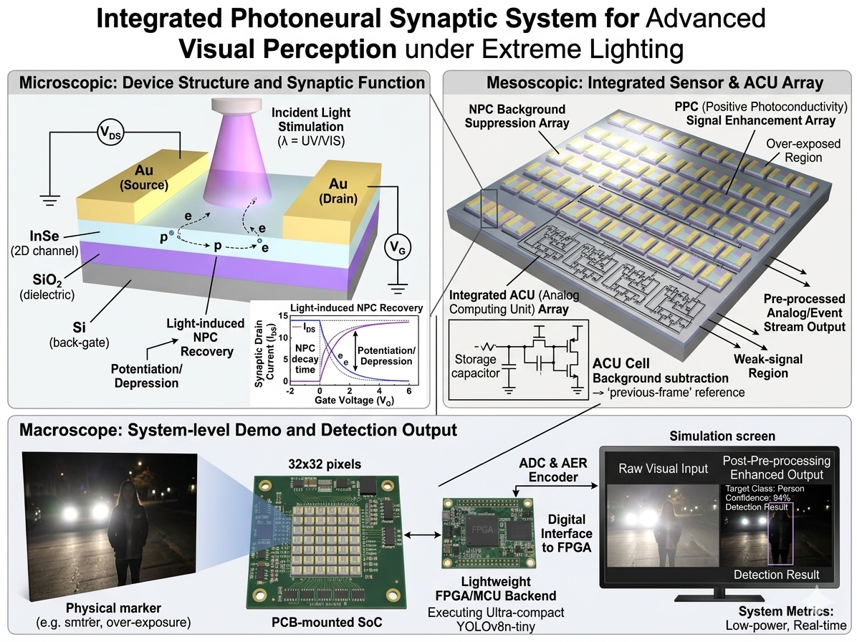
图1系统概念演示图
6、国、内外研究现状和发展动态
在软件与算法层面，传统视觉系统为弥补前端硬件采集的图像质量缺陷，必须依赖一系列计算密集的后处理算法，这将引入显著延迟、消耗大量能源，且仍存在信息丢失。以图像增强常用的直方图均衡化算法为例，直方图均衡化旨在扩展图像动态范围，但在光照不均的场景中极易放大背景噪声，导致目标轮廓模糊。这些处理每帧都需要对百万级像素进行全局统计与映射运算，计算开销可观。当要求更高时，流程更为冗长。经过深度网络前向传播、图像预处理、数据搬运等环节，端到端延迟易超过30-50毫秒，难以满足自动驾驶等高实时性要求。这种“先全量采集，再后端计算”的模式受限于冯诺依曼瓶颈，难以兼顾低延迟、低能耗与高保真度。
从近年来，随着神经形态计算和智能感知的发展，基于二维材料的光电突触器件成为国际研究热点。相比传统图像传感器，光电突触器件兼具光探测与类突触调制能力，有望在传感端直接完成部分信息处理，以“感内计算”模式突破传统冯诺依曼结构，降低处理时间至纳秒级别，从而减少后续计算量与预处理延迟，提高视觉系统效率。二维材料由于其优良的界面特性、可调控能带结构和高灵敏光电响应，在该领域具有显著优势。其中，二维硒化铟因具备良好的光电性能和潜在的可调控特性，被广泛用于新型光电探测器和神经形态器件研究。研究表明，相关二维材料器件可在不同光刺激与电刺激下表现出短时记忆、长时记忆、兴奋/抑制型响应等行为，为模拟视觉适应、目标增强和时序信息处理提供了可能（Nat. Electron. 2022；Adv. Mater. 2026）。
在极端光照视觉感知方面，近年来已有研究尝试利用异质结器件中的正/负光电导效应实现背景抑制、弱光增强和图像去噪。例如，有工作报道了基于二维材料异质结的双向光响应器件，可模拟视网膜对明暗环境的适应过程(Adv. Mater. 2024；Adv. Mater. 2025)；也有研究利用新型光电器件阵列实现低照度图像增强和简单运动感知(Nat. Commun. 2024)。这些结果表明，光电突触器件不仅可以作为光电传感器，还兼具预处理光信息的功能。
然而，目前相关研究大多停留在论文的单器件特性展示或小规模实验验证，距离真实应用场景中的系统集成仍有明显差距。首先，目前研究主要聚焦器件物理机制，较少关注完成读出电路、实时显示与目标检测演示的完整闭环；其次，已有工作更多面向图像增强或感知概念验证，对极端光照条件下的目标检测应用针对性不够强；此外，从材料器件到可运行小型演示系统之间仍存在实现路径不清晰、工程化难度高等问题。
因此，本项目拟在已有二维材料光电突触研究基础上，围绕极端光照条件下的目标检测这一明确场景需求，将论文中的前沿概念进一步推进演示系统。项目强调从材料器件出发，结合基础电路和上位机处理，形成从器件制备、信号读出和预处理到目标检测演示的完整验证流程，具有较好的创新价值和应用意义。
7、创新点与项目特色
（一）对极端光照目标检测开展研究，应用场景明确
现有关于二维光电突触的研究大多集中在器件响应特性测试，如光电导调制、突触行为模拟等，距离实际视觉应用仍较远。本项目的创新之处在于，不仅关注器件本身性能，还进一步结合信号读出和计算机端处理，尝试将器件响应应用到极端光照条件下的目标增强与检测演示中，验证其作为视觉前端预处理单元的可行性，充分显示二维光电突触的创新性与应用潜力。
（二）利用二维光电突触在极端光照场景中的前端预处理能力进行目标检测
传统视觉系统通常先采集原始图像，再依赖后端算法进行过曝修复、弱光增强和目标检测。本项目拟利用二维硒化铟光电突触器件在不同光强和偏压条件下的响应差异，使器件在接收光信号的同时，对过强背景光和弱目标信号表现出不同的电学输出特征。基于这一特性，项目尝试将器件作为具有预处理能力的光敏单元，不仅作为探测器，更作为“前端滤波器”，在传感前端实现一定程度的背景抑制、亮暗调节或目标增强，减轻后续算法处理压力。
（三）从单器件测试落实为可展示的小型系统验证
现有相关研究很多停留在单器件光电响应曲线或突触行为测试层面，而本项目将进一步完成器件信号读出、上位机实时显示和典型场景演示，形成器件制备、信号获取、图像预处理到目标检测展示的完整实验流程，能够更直观地验证二维光电突触在实际视觉任务中的作用，使项目具备实用价值。
3

8、技术路线、拟解决的问题及预期成果
（一）技术路线
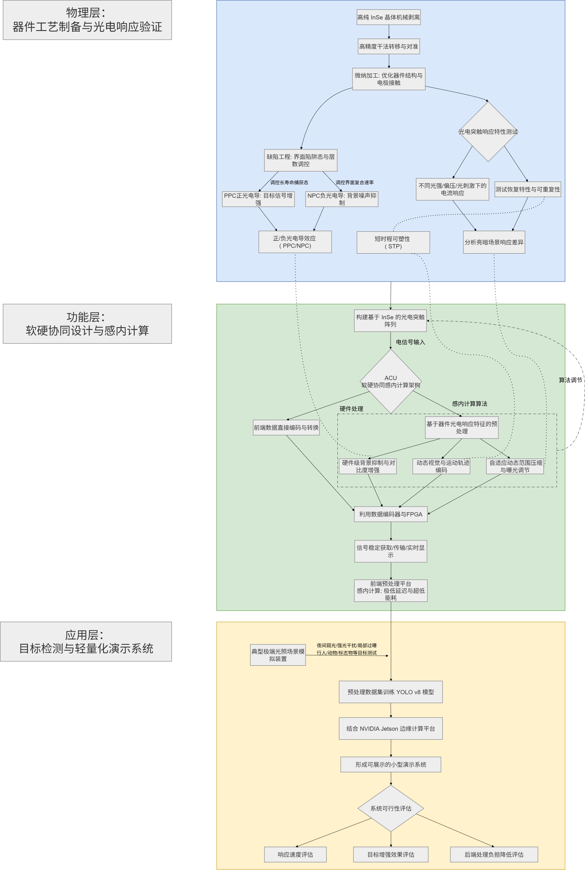
图2 技术路线示意图
（二）拟解决的问题：
本项目拟重点解决以下三个问题：
（1）二维硒化铟光电突触器件能否在极端光照条件下表现出稳定、可利用的差异化光响应特性，从而为目标检测前端预处理提供物理基础；
（2）如何完成器件微弱信号的读出、采集与实时处理，构建从器件到上位机显示的完整演示链条；
（3）如何将器件的响应特性转化为面向目标检测的前端预处理方法，在过曝、弱光等典型场景中提升目标可见性和可检测性，并体现减少后端处理负担的潜力。
（三）预期成果：
本项目预期取得以下成果：
（1）制备并获得若干具有稳定光响应的二维硒化铟光电器件，完成其在不同光照条件下的系统测试，形成较完整的实验数据；
（2）搭建基础信号读出与上位机实时处理平台，开发适用于极端光照场景的轻量化前端预处理程序，完成器件特性与算法协同验证；
（3）构建一个面向行人、动物或标志物等目标的极端光照检测小型系统，展示其在过曝抑制、弱光增强或目标增强方面的效果，并完成结题报告，形成论文、专利等阶段性成果。
图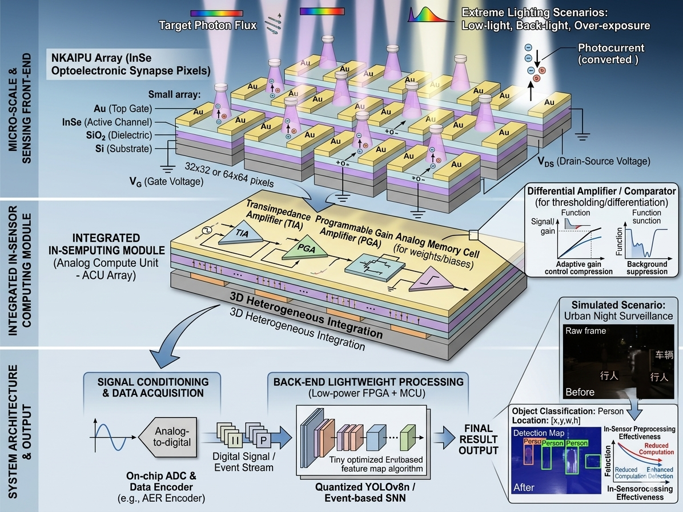3 系统实现效果演示图
9、项目研究进度安排
（一）文献调研（第1—2个月）
查阅二维材料光电突触、极端光照图像增强、目标检测前端预处理等方向文献，明确项目总体方案、器件结构、测试流程及场景模拟方案。学习基础信号读出、电流电压转换、数据采集和上位机处理方法，完成任务分工。
（二）器件制备与基础性能测试（第3—5个月）
制备二维硒化铟光电器件，完成器件表征和光电响应测试，筛选出性能稳定、重复性较好的样品。
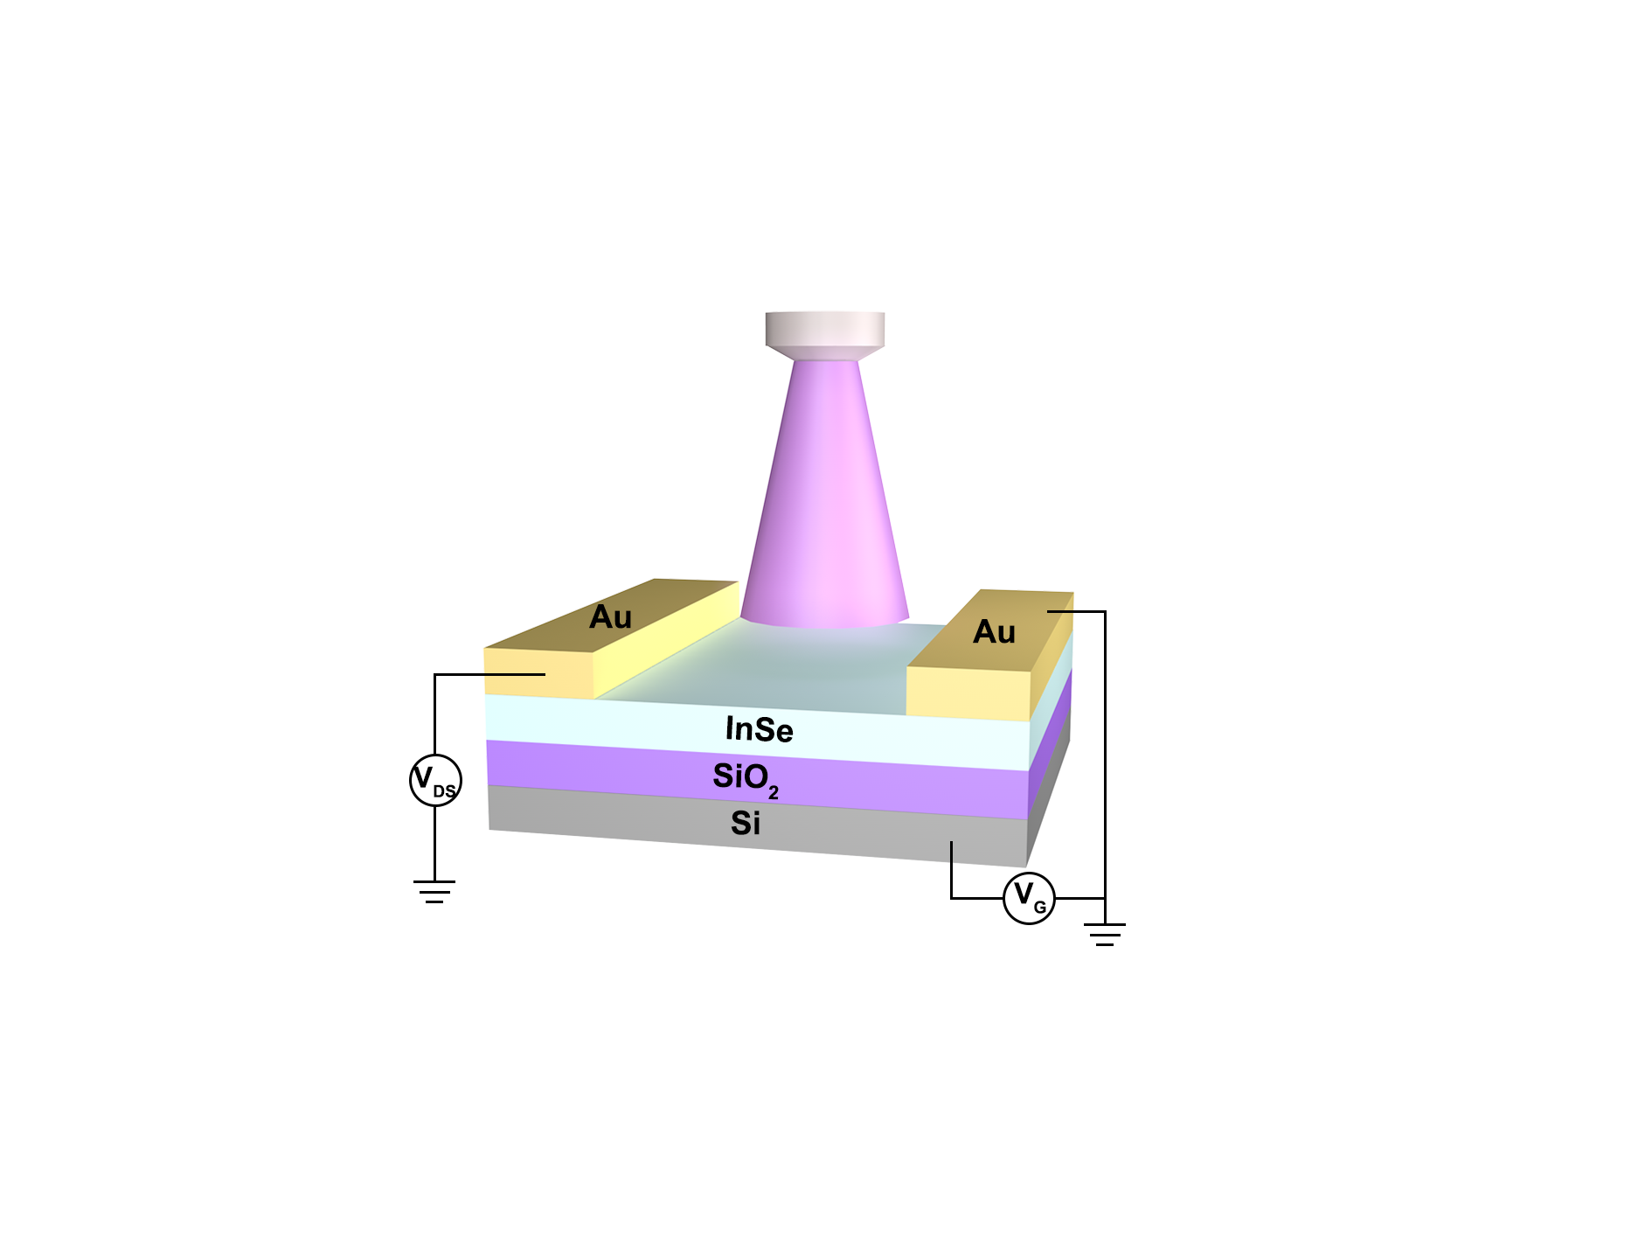
图3突触结构

（三）光响应规律研究与平台搭建（第6—8个月）
系统测试器件在不同光照强度、偏压和刺激时序下的响应规律，分析器件对强光与弱光场景的差异化响应特征。搭建基础读出与数据采集平台，实现器件信号的稳定读取、实时显示和数据存储。
（四）前端预处理方法设计与场景验证（第9—10个月）
基于器件响应特性设计过曝抑制、弱光增强、背景抑制和目标增强等预处理方案，搭建典型极端光照场景，对行人、动物、标志物等目标开展实验，对预处理效果、目标可见性提升和系统实时性进行评估。
（五）系统优化与总结凝练（第11—12个月）
优化实验参数、读出方案与预处理程序，完成系统演示。在此基础上整理数据，撰写结题报告和相关成果材料。

10、已有基础（与本项目有关的研究积累和已取得的成绩；已具备的条件，尚缺少的条件及解决方法）
与本项目有关的研究积累和已取得的成绩：
团队成员在相关课程学习中成绩优良，并在实验课程中完成多项电子系统设计实验，具备较强的动手能力与问题分析能力。
在编程方面，团队成员能够熟练使用 Python 和 MATLAB 进行算法实现与数据可视化，并完成过基础算法程序设计项目。
在嵌入式系统方面，成员具有 Arduino 平台开发经验，能够实现传感器数据采集与简单控制系统设计。
此外，团队成员具备良好的团队合作能力和科研兴趣，对二维材料光电器件及神经形态视觉感知方向具有浓厚兴趣，并希望通过本项目进一步开展科研探索。
已具备的条件：
①二维材料转移平台、光刻机、电子束蒸镀设备；
②探针台、半导体参数分析仪、氙灯光源；
③数据采集卡、Matlab/Python算法开发环境等。
尚缺少的条件及解决方法：
①缺少神经网络训练平台：利用GPU服务器或云端资源进行模型训练。
11．主要参考文献
[1] Liu, K.; Zhang, T.; Dang, B.; Bao, L.; Xu, L.; Cheng, C.; Yang, Z.; Huang, R.; Yang, Y. An Optoelectronic Synapse Based on α-In₂Se₃ with Controllable Temporal Dynamics for Multimode and Multiscale Reservoir Computing. Nat. Electron. 2022, 5, 761–773.
[2] Gao, Z.; Jiang, R.; Deng, M.; Zhao, C.; Hong, Z.; Shang, L.; Li, Y.; Zhu, L.; Zhang, J.; Zhang, J.; et al. Tunable Negative and Positive Photoconductance in Van Der Waals Heterostructure for Image Preprocessing. Adv. Mater. 2024, 36, 2401585.
[3] Luo, C.; Chen, W.; Zhao, L.; et al. Opto-Ferroelectric Coupling Enhanced α-In₂Se₃ Transistors With Light-Controlled Mode Switchover. Adv. Mater. 2026, 38, 2514329.
[4] Li, J.; Wang, X.; Ma, Y.; Han, W.; Li, K.; et al. Phase-Engineered In₂Se₃ Ferroelectric P–N Junctions in Phototransistors for Ultra-Low Power and Multiscale Reservoir Computing. ACS Nano 2025, 19, 13220–13229.
[5] He, C.; Tang, Z.; Wang, C.; Wang, Y.; Hua, Q.; Liu, L.; Wang, X.; Schmidt, O. G.; Maier, S. A.; Ren, H.; et al. Gradient-Metasurface-Contact Photodetector for Visible-to-Near-Infrared Spin Light. Adv. Mater. 2025, 37, 2418405.
[6] Wang, Z.; Jin, M.; et al. Expanded InSe Crystal Structure with Reduced Intrinsic Defects for High-Performance Field-Effect Transistors. Adv. Mater. 2026, 38, e06506.
[7] Kang, J.; Wells, S. A.; Sangwan, V. K.; et al. Solution-Based Processing of Optoelectronically Active Indium Selenide. Adv. Mater. 2018, 30, 1802990.
[8] Zhang, Z.; Cheng, B.; Lim, J.; Gao, A.; Lyu, L.; Cao, T.; Wang, S.; Li, Z.-A.; Wu, Q.; Ang, L. K.; Ang, Y. S.; Liang, S.-J.; Miao, F. Approaching the Intrinsic Threshold Breakdown Voltage and Ultrahigh Gain in a Graphite/InSe Schottky Photodetector. Adv. Mater. 2022, 34, 2206196.
[9] Yang, X.; Wang, D.; Zheng, Z.; Zhao, C.; Liu, D.; Liu, S.; Li, D.; Dang, H.; Li, X.; Hu, P.; Feng, W.; Li, Z.; Liu, R. Large-Area InSe Nanofilm for Artificial Optoelectronic Synapses with Ultra-Low Energy Consumption. Nano Energy 2026, 147, 111600.
[10] Gao, Z.; Jiang, R.; Deng, M.; Zhao, C.; Hong, Z.; Shang, L.; Li, Y.; Zhu, L.; Zhang, J.; Zhang, J.; Hu, Z. Tunable Negative and Positive Photoconductance in van der Waals Heterostructure for Image Preprocessing. Adv. Mater. 2024, 36 (29), 202401585.
[11] Han, X.; Tao, J.; Li, Y.; Xu, Z.; Wang, W.; Guo, F.; Chen, M.; Pan, C.; Hao, J. Ultraweak Light-Modulated Heterostructure with Bidirectional Photoresponse for Static and Dynamic Image Processing. Nat. Commun. 2024, 15, 10430.
三、经费预算
开支科目 | 预算经费（元） | 主要用途 | 阶段下达经费计划（元）
开支科目 | 预算经费（元） | 主要用途 | 前半阶段 | 后半阶段
预算经费总额 | 15000 |  | 7800 | 7200
1.业务费 | 4500 |  | 2400 | 2100
（1）计算、分析、测试费 | 2700 | 器件测试及表征、数据处理及软件辅助 | 1500 | 1200
（2）能源动力费 | 300 | 实验仪器消耗 | 150 | 150
（3）会议、差旅费 | 300 | 校内外交流和项目调研 | 150 | 150
（4）文献检索费 | 600 | 文献检索、资料打印及参考书购买 | 300 | 300
（5）论文出版费 | 600 | 论文出版、专利申请等 | 300 | 300
2.仪器设备购置费 | 1500 | 面包板、导线、连接模块及信号放大与采集模块 | 900 | 600
3.实验装置试制费 | 3000 | 器件信号读出及基础实验搭建 | 1500 | 1500
4.材料费 | 6000 | 电极材料及蒸镀耗材，光刻胶、显影液等 | 3000 | 3000
合计 | 15000 |  | 7800 | 7200
四、审批情况
指导教师推荐意见：
该项目围绕极端光照条件下的目标检测问题，探索二维硒化铟光电突触器件在视觉处理中的应用，选题具有前沿性和应用价值。项目将器件特性与具体视觉任务相结合，不仅仅停留在性能测试层面，具有一定创新性。同时，依托现有实验平台可开展器件制备与测试工作，技术路线清晰，团队具备基本实验与编程能力，具有较好的可行性。
综上，同意推荐申报。

签字： 年 月 日
学院评审意见：  （公章） 年 月 日 | 学校主管部门审批意见：  （ 公章） 年 月 日

四、“项目申请人（团队）知识背景、创新经历、特长、兴趣；取得成果”要提供证明材料，附在表后，证明可以是复印件。
附件；

勒方舟
专业知识与背景
作为通信工程专业大二学生，数学功底扎实，系统修读高等数学、线性代数等基础课程，在矩阵理论与数据建模方面具备良好天赋，为深入研究复杂算法打下坚实基础。核心专业课上，系统研习电路基础、模拟电子技术、数字电子技术及其实验，构建起从连续信号到离散逻辑的完整硬件知识体系。同时，深入修读电磁场与电磁波课程，对空间电磁传播机制有深刻理解，致力于培养软硬件兼修、数理理论与工程实践并重的综合素质。
创新经历与特长
具备出色的软硬件协同开发与仿真验证能力。在硬件方面，熟练运用 Multisim 进行模拟与数字电路的系统级仿真与参数优化，掌握电路板设计的基础流程；在算法与建模方面，具有较强的 Python 编程能力，能熟练运用 MATLAB 进行数学建模与电磁场数值计算可视化。掌握基础的 Markdown 规范化文档撰写与 Git 版本控制。具备从理论公式推导、电路原理图设计到基础算法仿真验证的完整学术探索能力。
兴趣与发展方向
怀揣对通信与前沿计算技术的浓厚兴趣，核心关注计算机视觉（CV）的理论数学基础、底层图像处理算法以及CV技术在下一代通信系统（中的应用。特别热衷于探索如何利用线性代数与微积分工具去剖析图像特征提取与分割的数学本质，渴望在夯实通信硬件基础的同时，深入钻研深度学习理论，致力于利用智能算法赋能传统通信工程，解决复杂环境下的信息感知与传输难题。

[姓名]
专业知识与背景
电子信息科学与技术大二本科生，具备扎实的理论基础与多维度的工程实践能力。在专业知识背景方面，我构建了从底层硬件到上层算法的完整知识闭环。我系统修读了电路基础、模拟电子技术及其实验等核心硬件课程成绩扎实，掌握电路分析与系统设计功底，还深入学习了数据结构、算法以及数据库等计算机底层逻辑课程，具备了优秀的软件编程思维与复杂数据的处理能力。我认为软硬件兼修的知识结构，使我能够游刃有余地在交叉学科领域中寻找突破口。
创新经历与特长
在创新经历与特长方面，我展现较强的动手实践与工程落地能力，系统学习并掌握了51单片机、STM32单片机以及FPGA嵌入式开发，熟悉Keil uVision 5等主流开发环境，能够独立完成从底层驱动编写到复杂嵌入式系统架构的设计。同时，我具备极强的软硬件协同与多维建模能力，能够熟练运用PyCharm、VS Code进行算法的高效迭代，并借助Multisim等平台完成从算法仿真到底层电路设计的全方位验证，还掌握AutoCAD与SolidWorks等工程制图工具，具备将光电检测、智能识别等硬件系统进行实物结构落地的综合素养。结合掌握MATLAB进行系统建模、算法仿真与数据分析，并能运用LaTeX进行高质量、规范化的学术论文撰写，具备学术表达与科研输出能力，能够独立、全链条地完成项目中从代码编写、模型实验到数据整理分析的各项核心攻坚任务。我曾深度参与NKPT学术竞赛，在这类高水平的学术思辨与创新竞技中，我不仅锻炼了面对未知难题时的科研攻坚能力，更培养了严谨的文献检索、方案论证以及团队协作能力，这段经历极大地开拓了我的学术视野，也赋予了我将理论转化为实际科研成果的创新魄力。
兴趣与发展方向
我有着浓厚的科研兴趣与强烈的求知欲，重点关注人工智能、计算机视觉、具身智能以及光电信息处理等前沿方向，尤其渴望将目标检测与图像识别技术应用于复杂的实际工程场景中。对前沿电子信息技术、智能化嵌入式系统以及软硬件协同设计充满热情，总是渴望用创新的技术方案去解决现实中的复杂工程问题。在过往的科研与学习中，我取得了令人瞩目的丰硕成果。我不仅在多门专业硬核课程中名列前茅，展现出极强的学科领悟力，更通过一系列软硬件结合的实战项目，打通了从算法设计、软硬件协同开发到最终学术成果呈现的全链条。我已经具备了一个优秀项目负责人所应有的技术深度、创新直觉与项目执行力，完全有能力带领团队或独立攻坚，推动本项目取得突破性的科研进展。
工程实践、项目经历
在具体的工程实践中，我曾自行进行基于STM32的智能温湿度监测与控制系统以及基于STM32的红外寻迹与避障智能小车等项目的开发。在这些项目中，我实际操练了从代码编写、三维结构建模、电路仿真到实验数据整理分析的完整流程，切实提升了自己的动手能力与工程素养。目前于光学所进行本科生科研项目，着力于基于Keil5与LabView实现对两台步进电机的同步控制与转速、加速度改变。

黄浩天
专业知识与背景
信息安全专业大二本科生，拥有扎实的编程基础与多场景的开发实践能力，在专业知识与技能构建上，兼顾代码开发、前后端工程实现与项目统筹思维，能够快速适配算法部署、工程开发等不同类型的任务需求。我系统掌握 Python、C++、Java 三大主流编程语言，具备熟练的代码编写与调试能力，不仅能独立完成前端界面开发、后端逻辑搭建的全流程工程实现，还拥有产品经理的思维视角，能够从项目整体出发梳理需求、规划开发流程，在团队协作中可承担技术开发与任务协调的双重角色，为项目推进提供多维度支撑。
创新经历与特长
在实践经历与竞赛素养方面，我曾参与南开大学火山杯并获奖，在赛事中锻炼了面对实际问题的分析能力、方案落地能力，同时培养了严谨的问题排查思维与高效的团队协作能力，这段经历让我能够快速融入团队，精准对接任务需求，高效推进开发工作。我熟悉 PyTorch 深度学习框架，具备深度学习模型搭建与部署的基础能力，能够独立完成模型环境配置、代码编写与功能验证等核心工作，对于 YOLO 系列算法框架的应用与部署有清晰的学习和实践思路，可顺利开展模型部署相关的技术攻坚。
兴趣与发展方向
在本次大创项目中，我主要负责 YOLO v8 模型的电脑端部署与验证工作，将完成从模型环境搭建、代码调试到实际图像识别的功能实现，同时搭建相机与部署模型电脑的连接链路，完成结项所需的验证模型搭建，确保项目基础目标顺利达成。该工作具备较强的独立性，我可在立项后即刻启动开发，利用充裕的时间稳步推进，保障后期与团队嵌入式开发环节的高效衔接。此外，我具备主动探索与深入研究的意愿，若项目时间与精力允许，将基于 PyTorch 搭建适配项目需求的深度学习模型，完成模型的优化与迭代，为项目的落地性拓展提供技术支撑；同时，若团队有需要，我也愿意分担部分嵌入式开发相关的辅助工作，配合团队完成模型轻量化部署到开发板的后续任务。
我对人工智能、计算机视觉与智能系统开发的交叉领域抱有浓厚的探索兴趣，始终保持积极的学习态度与求知欲，能够快速吸收新技术、适配新需求。在项目中，我将充分发挥自身的编程开发与项目统筹优势，以严谨的技术态度完成模型部署与验证的核心任务，主动配合团队完成各环节的衔接工作，同时积极探索技术深化的可能性，力争在完成基础目标的前提下，推动项目实现更具落地性的成果，为团队项目的顺利推进与成果突破贡献自己的力量。

